АДМИНИСТРАЦИЯ ГОРОДСКОГО ОКРУГА С ВНУТРИГОРОДСКИМ ДЕЛЕНИЕМ

«ГОРОД МАХАЧКАЛА»

МУНИЦИПАЛЬНОЕ БЮДЖЕТНОЕ ОБЩЕОБРАЗОВАТЕЛЬНОЕ УЧРЕЖДЕНИЕ

«ЛИЦЕЙ №51»
_____________________________________________________________________________________________________________________________________________________________________________________________________________________________________________________________ Ул. Островского, г. Махачкала, Республика Дагестан, 367009, тел (8722) 69-15-15 e-mail: ege200651@yandex.ru ОГРН 1060560002271,ИНН/КПП 0560021645/057301001, ОКПО 43416314

№____ от __________2019 г.

ПРИКАЗ

«_28__» ___08__2019г. № __

Об утверждении списочного состава
членов Управляющего совета лицея

На основании протокола №1 от 27.08.2018г общешкольного родительского собрания по выборам членов Управляющего совета, протокола собрания учащихся 9-11 кл.

ПРИКАЗЫВАЮ:
Утвердить списочный состав членов Управляющего состава лицея в количестве 11 человек:
От родительской общественности:
- Абиева Венера Абильфетовна – 7 В кл.
- Пупынина Мадина Джанхуватовна - 9В кл.
- Гасанова Наталья Белаловна - 8А кл.
От педагогического коллектива школы:
- Ильясов Владимир Ильясович – директор школы.
- Насрулаева Л.Р. - зам.директора по УВР.
- Базаева Зарият Базаевна - учитель.
- Исмаилова Заира Ибрагимовна - учитель.
- Салаева Анжела Исмаиловна - учитель нач. классов
От ученического коллектива:
- Дагирова Залина Мухтаровна – ученица 10А Кл.
- Сугурбекова Марьям Сугурбековна – ученица 9А Кл.
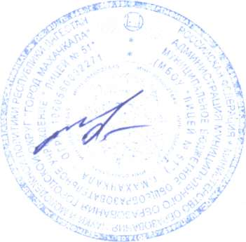
- Мурадов Малик Фидельевич - ученик 10Б Кл.

Директор МБОУ Лицей № 51 В.И.Ильясов

